Technisch ontwerp

Click or tap here to enter text.

|  |  |
| --- | --- |
| Versienummer: | 1 |
| Auteur(s): | Bram Meeuwissen, Sebastiaan Verhappen, Steven Bosch, Juriën Braat |
| Datum: | 2021-06-10 |

# Versiebeheer

|  |  |  |  |
| --- | --- | --- | --- |
| Datum | Versie | Wie | Wijzigingen |
| 2021-6-10 | 1 | Steven | Document opgesteld |
|  |  |  |  |
|  |  |  |  |
|  |  |  |  |

Inhoud

Versiebeheer 2

Inleiding 4

Over dit document 4

Over het project en de opdrachtgever 4

Applicatie componenten 4

Application flow 5

Activity diagrams 6

Functie: Website 6

User Interface Design 7

Scherm: Login 7

Scherm: Homepagina 7

Data(base) structuur 8

Akkoord opdrachtgever 9

# Inleiding

## Over dit document

Het doel van het technisch ontwerp is om inzicht te krijgen in de verschillende technieken die gebruikt gaan worden bij het ontwikkelen van de gevraagde software. Daarnaast zal er een duidelijk beeld worden geschetst hoe de verschillende technieken met elkaar verbonden zijn.

Dit document is voor deze opdracht gemaakt zodat iedereen die betrokken is bij dit project, makkelijk zijn weg zal vinden in de al bestaande architectuur en softwarefuncties.

## Over het project en de opdrachtgever

We gaan een website maken die die als functie heeft informatie te laten zien achter een spiegel. De website wordt gemaakt in php met html en css, op deze website wordt informatie getoond zoals, de datum/tijd, Een leuk random zinnentje, school rooster en cijfers, Nieuws.

De opdrachtgever is Stijn van Gemert.

# Applicatie componenten

In dit hoofdstuk wordt de structuur van de onderliggende componenten schematisch weergegeven.

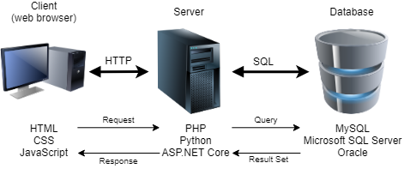Voorbeeld

# Application flow

In dit hoofdstuk wordt per functie de application flow schematisch weergegeven en eventueel toegelicht.

Voorbeeld

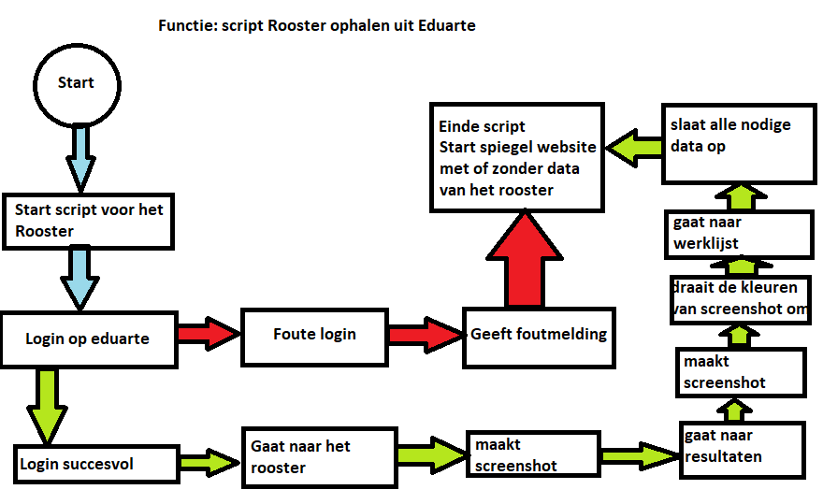

# Activity diagrams

In dit hoofdstuk worden per functie de activiteitenschema’s uitgewerkt en toegelicht. Deze geven een inzicht in het verband tussen de verschillende activiteiten en/of bewerkingen binnen de applicatie.

Voorbeeld

## Functie: Website

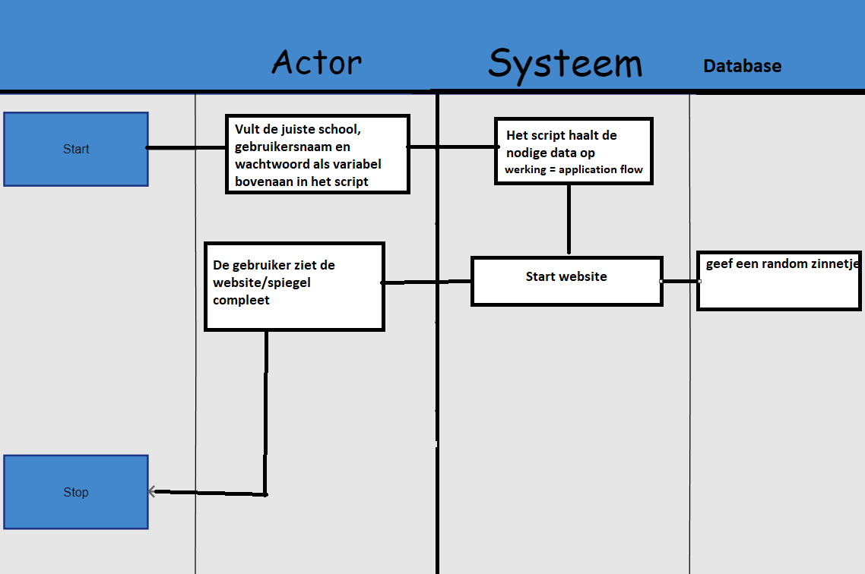

# User Interface Design

In het functioneel ontwerp zijn van alle schermen wireframes gemaakt. In dit hoofdstuk wordt van een of twee schermen het design volledig uitgewerkt weergegeven, zodat de ontwikkelaar kan zien hoe de applicatie eruit moet komen te zien.

## Scherm: Login

OPEN HET SCRIPT MET KLADBLOK en pas dit aan:

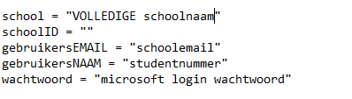

## Scherm: Homepagina

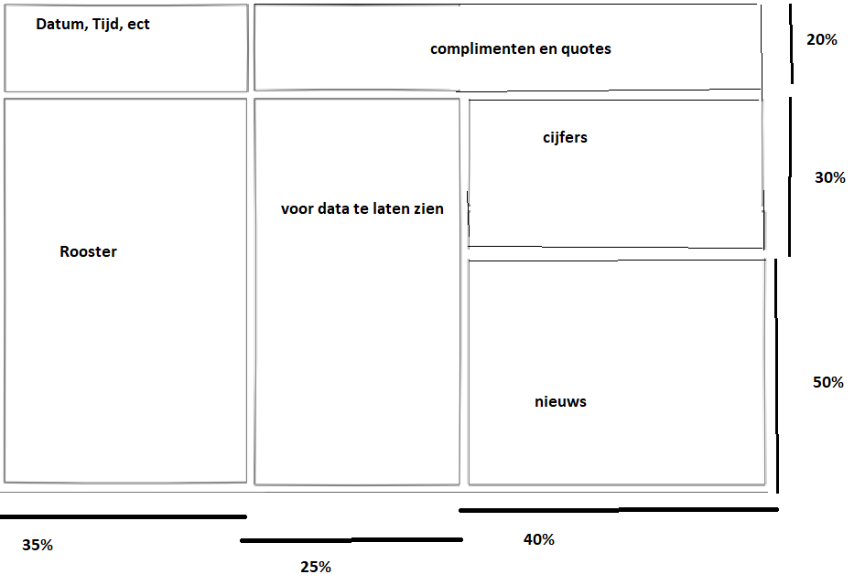

# Data(base) structuur

Een ERD is in dit project niet van toepassing. Er zijn wel zinnetjes in vorm van complimenten die afwisselend weergeven wordt en dat ziet er zo uit:

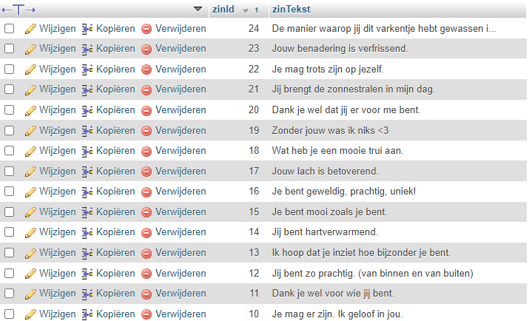

# Akkoord opdrachtgever

|  |  |
| --- | --- |
| Naam |  |
| Datum |  |
| Handtekening |  |